POLINOMI

Funkcijski predpis:

Graf (primer):
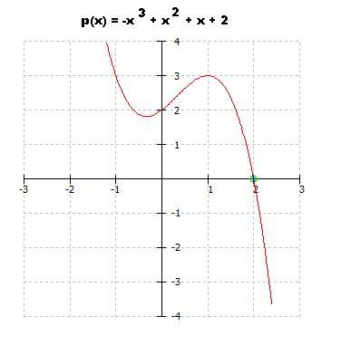
Risanje grafa:

- Odsek na ordinatni osi:
- Ničle:
V ničlah sode stopnje funkcija ne spremeni predznaka.
V ničlah lihe stopnje funkcija spremeni predznak.
- Vedenje funkcije v ±∞:

- Lokalni ekstremi:

Enačba višje stopnje:

Rešitve enačbe poiščeš:
- z razcepom leve strani enačbe ali
- s Hornerjevim algoritmom (najdemo samo racionalne rešitve)
Neenačba višje stopnje:

Rešitve neenačbe: ena od možnosti reševanja je, da proučiš polinom in upoštevaš, kje funkcija spremeni predznak.

